Ф.И.____________________________________________
Административная контрольная по математике за 1 полугодие 2 класс
Вариант 1.
1.Решите задачи:
А) В саду 9 кустов красной смородины, а черной на 7 кустов больше. Сколько всего кустов смородины в саду?

Б) В вагоне было 27 мужчин и 9 женщин. На остановке вышло 8 человек. Сколько человек осталось в автобусе?

2.Вычислите:
64-8 = 13 - 9 =
4 + 49 = 50 - 27 =
55 + 7 = 48 - 5 =
4 + 34 = 60 - 9 =
22 + 8 = 99 - 9 =

3. Найдите значения выражений:
13 – 6 +7= 12 – (18 – 9)=

4. Найди периметр треугольника, если стороны треугольника 3см, 3см, 5см.

5.Измерьте длину отрезка.
Запишите результат в заданных единицах измерения:
длина отрезка КМ равна _______________мм

6. Сравни и поставь знаки «<», «>» или «=»:
19мм….9см1мм 1ч20мин….80мин
7мм……17мм 36см……4дм
2см…..20мм 1р….70коп

7.Вычисли
1) К 82прибавить 6 2)Уменьши 74 на 30
3)Из 78 вычесть 9 4)На сколько 70 больше 4

8.Запиши выражение и вычисли его значение
Из суммы двух чисел 43 и 6 вычесть 20

9.Узнай по диаграмме на сколько килограммов гусь тяжелее курицы?
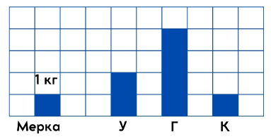
Ответ:__________________________________

10*. Вместе точек вставь знаки « + » или « - », а в «окошки» запиши числа так, чтобы записи были верными:
… 8 < 13 – 8 25 + 5 = 37 ... 24+( -86)=24
11*. Сумма трёх чисел равна 11.Сумма первого и второго 6, а сумма второго и третьего 9. Найди эти числа.
Ответ: первое_________, второе___________, третье________
12.*Может ли сумма двух чисел быть равной разности этих же чисел?
Придумай и запиши такие числа______________________________

Мах.балл__________________ Балл ученика_______________

Ф.И._____________________________________________________
Административная контрольная по математике за 1 полугодие 2 класс
Вариант 2.
1.Решите задачи:
А) Для изготовления елочных игрушек купили 18 листов зеленой бумаги, а красной на 9 листов меньше. Сколько всего листов цветной бумаги купили?

Б) В автобусе было 9 мальчиков и 9 девочек. На остановке вошло 7 человек. Сколько человек стало в автобусе?

2.Вычислите:
83-8 = 15 - 8 =
3+34 = 70 - 36 =
77 + 9 = 29 - 7 =
6 + 32 = 80 - 6 =
43 + 7 = 44 - 4 =

3. Найдите значения выражений:
14 – 9 +8= 35 – (7 + 9) =
4. Найди периметр четырехугольника, если его стороны равны 4см, 4см, 6см, 6см.

5.Измерьте длину отрезка.

Запишите результат в заданных единицах измерения:
длина отрезка КМ равна _______________мм

6. Сравни и поставь знаки «<», «>» или «=»:
8см 5мм…..58мм 70мин …..1ч 20мин
14мм ….4мм 26см……6дм 2см
40мм ….4см 80коп….1р

7.Вычисли
1) Увеличить 46 на 6 2)Уменьши 52 на 8
3)Из 83 вычесть 7 4)На сколько 45 больше 7

8.Запиши выражение и вычисли его значение
Из числа 79 вычесть разность 26 и 6

9.На сколько килограммов курица легче, чем утка?

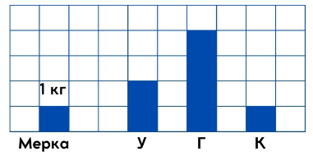
Ответ: ____________________________________

10*. Вместо точек вставь знаки « + » или « - », а в «окошки» запиши числа так, чтобы записи были верными:
68 … = 57 + 3 11 – 7 < … 7 ( -6 ) +6=90

11*.Сумма трёх чисел равна 16. Сумма первого и третьего 11,
сумма третьего и второго 8. Найди эти числа.
Ответ: первое___, второе____, третье______

12.*Может ли сумма двух чисел быть равной разности этих же чисел?
Придумай и запиши такие числа______________________________

Мах.балл__________________ Балл ученика_______________

